附件4：
作品报送系统使用指南
1.1用户注册
［1］．登录挑战杯官方网站-山东财经大学高校专区（http://sdufe.tiaozhanbei.net），点击“注册”。


［2］．输入邮箱、昵称、密码和验证码，点击“确定”。
注意：参赛者用户名必须使用邮箱。

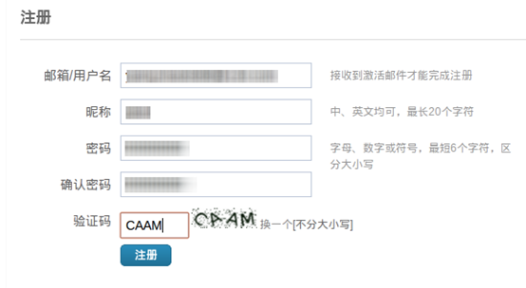
1.2加入比赛
［1］．登录网址:http://sdufe.tiaozhanbei.net/，点击导航栏中的“比赛入口”，选择“加入比赛”（2018年“创青春”山东财经大学大学生创业大赛）。

［2］．点击“我上报的作品”，显示已上报作品列表。

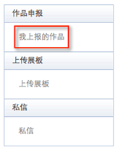
［3］．点击“创建作品”。
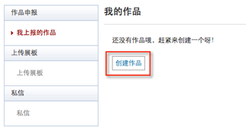
1.3作品申报
［1］．填写作品相关信息
点击左侧信息栏，按顺序填写作品的团队信息、团队成员、作品信息。

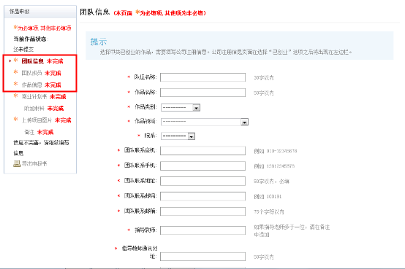
请大家重视！本届比赛信息填报内容与往年有差异，需要明确作品的参赛资格来源，且团队成员信息（不包含作品负责人）、指导教师信息在校赛初赛环节不需要填写。具体要求如下：

- 如果作品获得学院推荐资格，指导教师一栏填写“学院推报”；指导教师通讯地址一栏填写“××学院”，即你的作品所在学院；

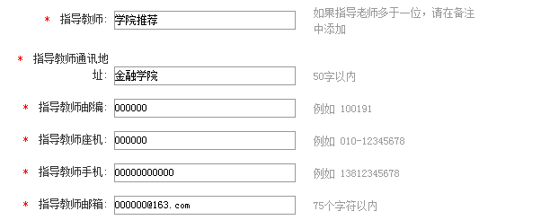
2、如果作品获得专家推荐（长期从事挑战杯相关事项的主要负责人或近两年来在省赛、国赛中获得一等奖及以上的指导教师）资格，指导教师一栏填写“专家推荐（专家姓名）”；指导教师通讯地址一栏填写“××学院”或“无”，即你认为你的作品所属学院或者不属于任何学院，该项由作品负责人决定。

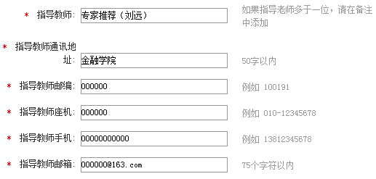
或者
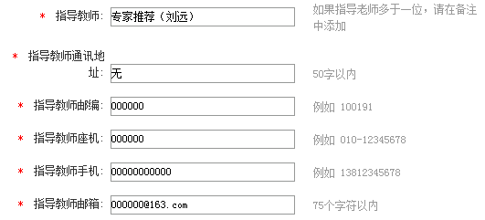
3、如果作品未获得学院推荐资格，指导教师一栏填写“无”；指导教师通讯地址一栏填写“无”。
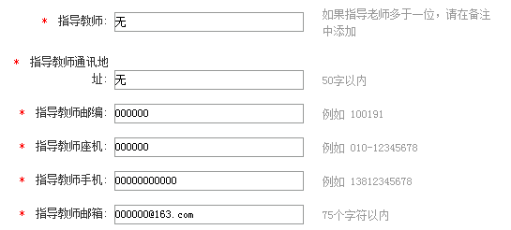
4、注意：①院系一栏按常规填写，即作品负责人所属学院（与推荐资格无关）。
5、②由于指导教师信息不需上报，指导教师的邮编、座机、手机、邮箱按上图填写即可。
6、团队成员填写中，仅需填写负责人信息，不需要填写其他成员信息。

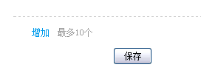

［2］．上传商业计划书及附加材料

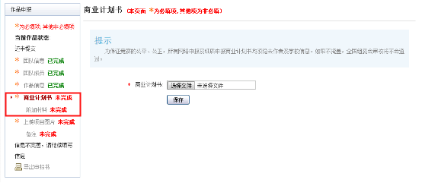
［3］．上传项目图片
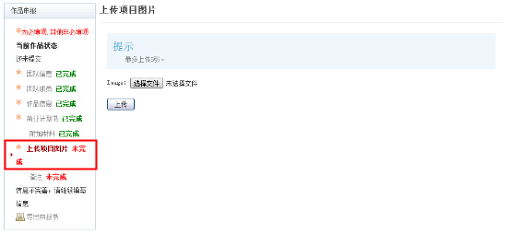
［4］.备注栏
提交参赛作品符合“互联网＋”大学生创新创业大赛要求项目，请在作品备注栏中注明“符合互联网+大赛参赛要求”。
［5］．提交项目
提交项目前请仔细检查项目信息是否已经填完善，一旦提交后将无法更改。
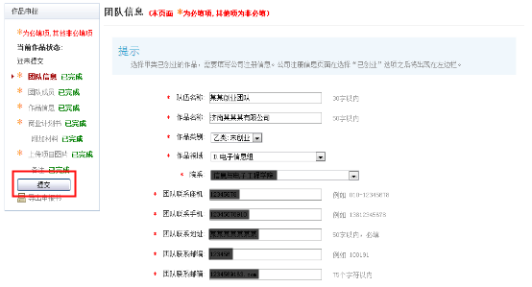
必填的（加*）都完成后，有提交按钮，如确认信息已完全正确，无需再修改，方可提交。
【所有作品参赛必须进行网上提交，且提交一定要在学生申报阶段完成，否则过了此阶段便没法提交，院系也无法看到选手的作品】
注意：提交后作品无法修改，如需修改，请在系团委审核阶段联系院级管理员，校团委审核阶段联系校级管理员，让其把选手作品打回重新修改，重新修改后一定要记得提交。

1.4查看作品状态
作品提交后，作品信息无法更改。作品将经由院级管理员、校级管理员审核，每当作品被审核，申请人将会收到一封系统公告，同时可以观察到作品状态发生改变。
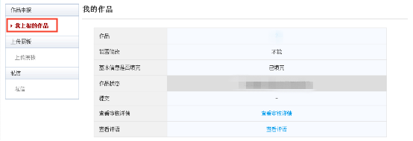
1.5更新作品信息
作品经由各级管理员审核时，可能因被认为信息不完善，作品状态将被修改为“预审核通过，信息不完整，请完善”。此时作品重新变为可编辑状态，申请人需要完善作品信息并重新提交作品等待审核。
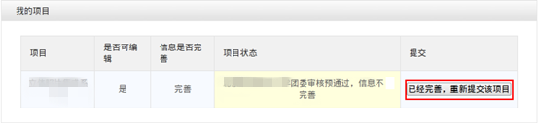
1.6上传展板
参赛者可以上传其作品的展板图片，该图片可供管理员进行下载。

